 | 基隆市八堵國民小學辦理各項活動成果照片
 | 名稱 | 參觀基隆中學圖書館 | 日期 | 97年11月
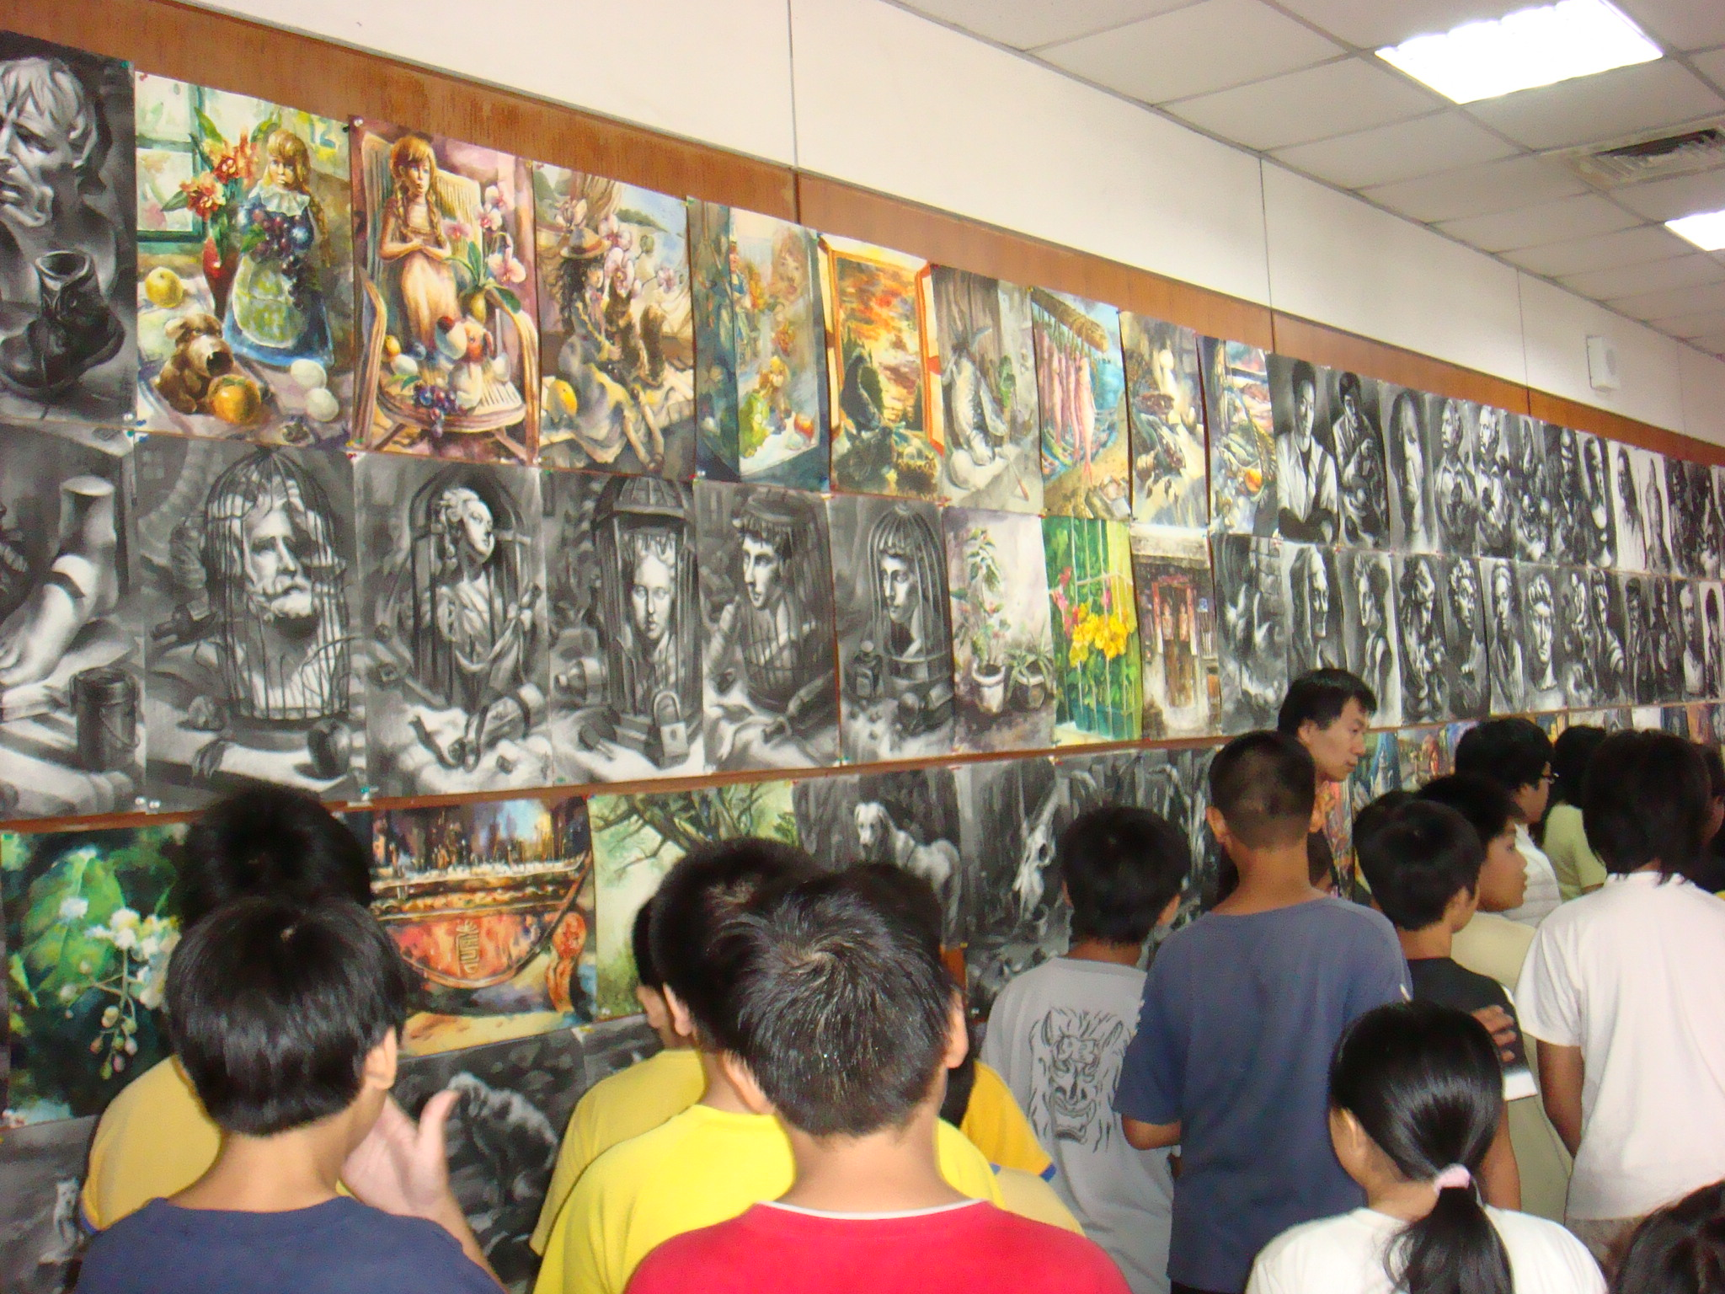
◎內容概述：閱讀與藝術，同樣讓人陶醉啊！
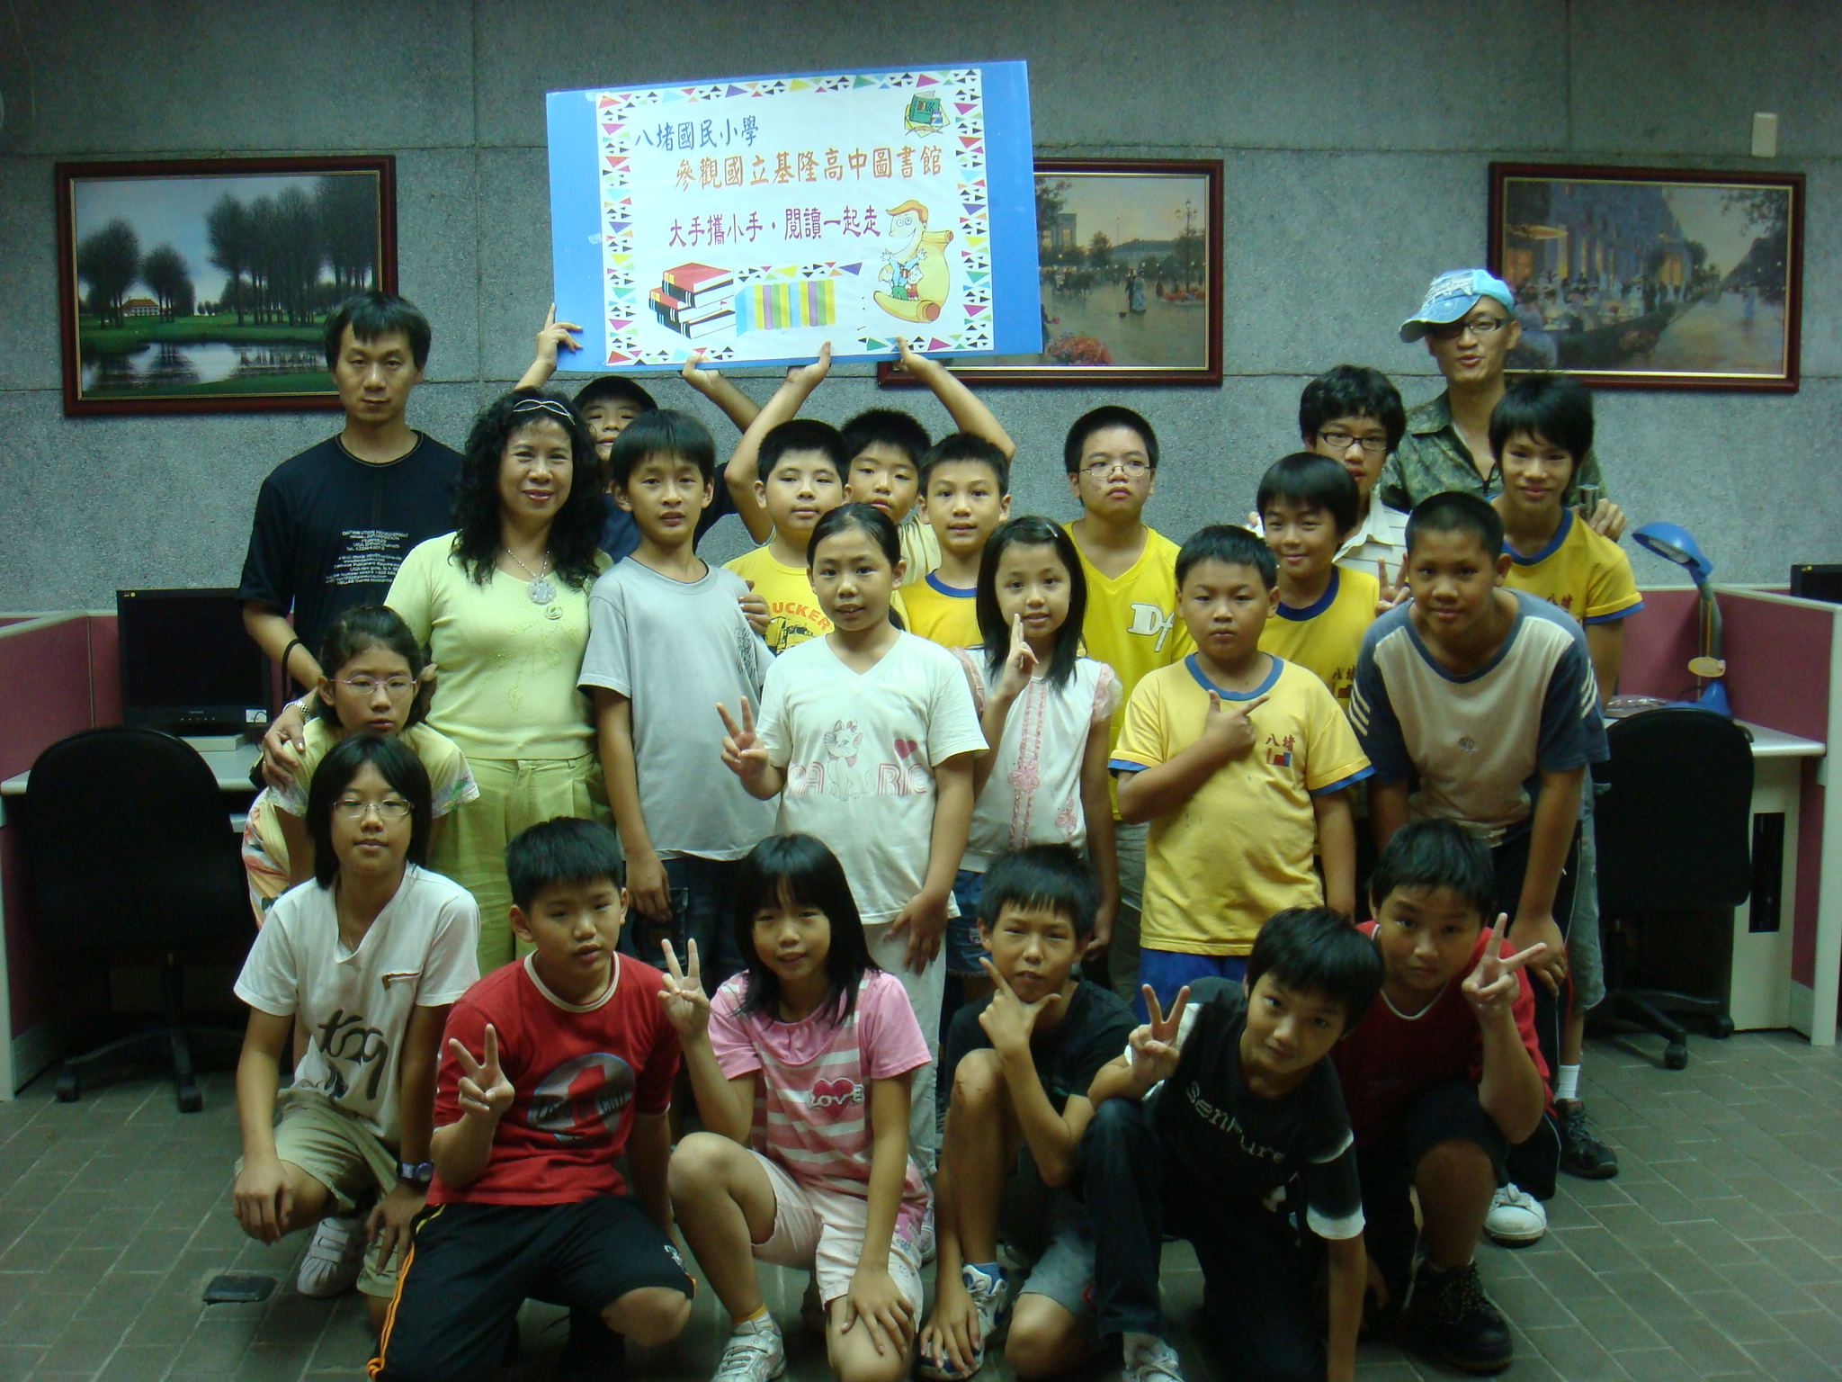

◎內容概述：下次也跟我們一起來遨遊「悅讀世界」吧！
Keelung Municipal Badu Elementary School

